Міністерство освіти та науки

Державний вищий навчальний заклад

Прикарпатський національний університет імені Василя Стефаника»

Кафедра комп’ютерної інженерії та електроніки

**КУРСОВА РОБОТА**

 З дисципліни “Інтегральна електроніка”

на тему „Логічні елементи, реалізовані на МДН транзисторах”

Студента  IV  курсу, групи  КІ-41

напряму підготовки (спеціальності)

Комп’ютерна інженерія

Воробій В Д

Керівник доцент Мандзюк В.І.

Національна шкала: ______________

Університетська шкала: ___________

Оцінка ECTS: ____

    Члени комісії: _________  _____________________

                                                                                                                                 (підпис)                                   (прізвище та ініціали)

                                                                      _________  _____________________

                                                                                                                                 (підпис)                                   (прізвище та ініціали)

        _________  _____________________

                                                                                                                                 (підпис)                                   (прізвище та ініціали)

м. Івано-Франківськ – 2020 рік

**ЗМІСТ**

|  |  |
| --- | --- |
| ВСТУП | 3 |
| РОЗДІЛ 1. ПОЛЬОВІ ТРАНЗИСТОРИ   * 1. МДН-ТРАНЗИСТОР ІЗ ВБУДОВАНИМ КАНАЛОМ   2. МДН-ТРАНЗИСТОР З ІНДУКОВАНИМ КАНАЛОМ | 4  5  8 |
| РОЗДІЛ 2. ЕЛЕКТРОННІ КЛЮЧІ   * 1. МДН ТРАНЗИСТОР В ЯКОСТІ КЛЮЧА | 12  14 |
| РОЗДІЛ 3. ЛОГІЧНІ ЕЛЕМЕНТИ  3.1.СХЕМОТЕХНІЧНА РЕАЛІЗАЦІЯ НА КМОН-ТРАНЗИСТОРАХ | 17  18 |
| ВИСНОВКИ | 23 |
| СПИСОК ВИКОРИСТАНИХ ДЖЕРЕЛ | 24 |

**ВСТУП**

Цифрові електронні схеми, як правило, являють собою величезні збірки невеликої кількості стандартних логічних вентилів. Цифрові технології головним чином використовуються в обчислювальній цифровій електроніці, насамперед комп'ютерах, в різних областях електротехніки, таких як ігрові автомати, робототехніка, автоматизація, вимірювальні прилади, радіо та телекомунікаційні пристрої та багатьох інших цифрових пристроях. Як бачимо, актуальність цифрової схемотехніки важко не переоцінити.

Основним активним елементом для їх реалізації є так званий транзистор, кількість якого у сучасних схемах постійно зростає. У аналоговій електроніці транзистор використовується як підсилювач сигналу, проте у цифровій електроніці його застосування зовсім інше – реалізація електронного ключа.

У цій роботі акцент робиться на технології КМОН, яка займає панівне положення у цифровій схемотехніці. Буде показано переваги і недоліки застосування саме цієї технології. Додатково наведено приклади реалізації деяких логічних вентилів на основі цієї технології у середовищі *LTSpice IV*.

**РОЗДІЛ 1**

**ПОЛЬОВІ ТРАЗИСТОРИ**

***Польовими транзисторами*** називають напівпровідникові прилади, виготовлені на основі напівпровідників одного типу електропровідності, керування струмом в яких здійснюють за допомогою електричного поля, прикладеного перпендикулярно до напряму протікання струму. [6]

Їхня узагальнена структура подана на Рис. 1.1.

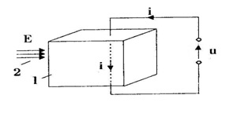

Рисунок 1.1. Узагальнена структура польового транзистора: кристал напівпровідника n- або p- типу (1); керуюче електричне поле (2)

Область транзистора, по якій протікає струм, називають *каналом*. Виводи від протилежних боків каналу називають відповідно *витоком* (В) та *стоком* (С). Під витоком розуміють вивід, від якого розпочинається рух основних носіїв заряду по каналу. Стоком називають вивід, до якого рухаються основні носії заряду.

Керування струмом, який протікає в каналі, здійснюють за допомогою випрямних електричних переходів, утворених в каналі, або за допомогою структури метал–діелектрик–напівпровідник (МДН), утвореної на поверхні каналу. Вивід від випрямного переходу або від МДН-структури називають *затвором* (З).

Польові транзистори, в яких використовують перший спосіб керування струмом, називають *польовими транзисторами з керуючим переходом*. Польові транзистори, в яких застосовують другий спосіб керування струмом, називають *польовими транзисторами з ізольованим затвором*, або просто МДН-транзисторами. Діелектричний шар, що використовується у транзисторах другого типу, забезпечує дуже високий вхідний опір (1012 ÷ 1014Ом). Оскільки в якості діелектрика переважно використовують діоксид кремнію, то часто МДН-транзистор називають МОН-транзистором (метал-оксид-напівпровідник).

Канал МДН-транзисторів може бути сформований під час виготовлення транзистора або утворюватися при прикладанні до затвора відповідної напруги. У зв’язку з цим МДН-транзистори поділяють на МДН-транзистори з вбудованим каналом та МДН-транзистори з індукованим каналом. Схемні позначення польових транзисторів подано в табл.1.1.

Таблиця 1.1. Схемні позначення польових транзисторів

|  |  |  |
| --- | --- | --- |
| Тип польового транзистора | Електропровідність каналу | |
| n-типу | p-типу |
| Польовий транзистор з керуючим p-n переходом |  |  |
| Польовий транзистор з вбудованим каналом |  |  |
| МДН-транзистор з індукованим каналом |  |  |

* 1. МДН-ТРАНЗИСТОР ІЗ ВБУДОВАНИМ КАНАЛОМ

МДН-транзистори із вбудованим каналом виготовляють у кристалі високоомного напівпровідника, який називають підкладкою. У підкладці дифузією акцепторних домішок утворюють дві локальні області n+ з підвищеною концентрацією домішок, які слугуватимуть витоком і стоком. Відстань між цими областями 5…50 мкм. Між областями витоку і стоку формують тонкий приповерхневий шар такого самого типу електропровідності, як локальні області, який слугуватиме каналом. На поверхні каналу утворюють діелектричну плівку з окислу кремнію (SiO2). Зверху на діелектрик навпроти каналу наносять металевий шар, який слугуватиме затвором. За допомогою таких самих металевих шарів, нанесених безпосередньо на області n+, утворюють площини, до яких приварюють виводи витоку і стоку. Знизу від підкладки також формують вивід (П).

Для прикладу на Рис. 1.2. подана типова структура МДН-транзистора із вбудованим n-каналом на підкладці p-типу.

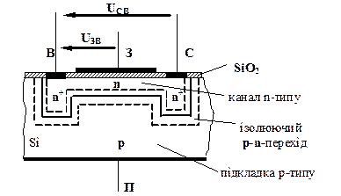

Рисунок 1.2. Структура МДН-транзистора з вбудованим n-каналом

Ізоляція транзистора від підкладки здійснюється за допомогою зворотно зміщеного p-n переходу, утвореного між структурою транзистора та підкладкою. Для цього на вивід підкладки подають напругу відповідної полярності або з’єднують його з витоком.

У разі прикладання між стоком і витоком деякої напруги $u_{СВ}$ в каналі МДН-транзистора потече cтрум $i_{С}$. Керування струмом здійснюється напругою $u_{ЗВ}$, яку подають між затвором і витоком. При додатній напрузі на затворі стосовно витоку електричне поле, утворене цією напругою, втягує з підкладки в канал додаткові електрони, збагачуючи його основними носіями заряду, і струм в каналі зростає. За від’ємної напруги на затворі електричне поле виштовхує електрони з каналу в підкладку, збіднюючи канал на основні носії заряду, внас­лідок чого струм $i_{С}$ зменшується. За достатньо великої від’ємної напруги на затворі концентрація електронів у каналі стає настільки малою, що струм $i_{С}$ прямує до нуля. Таку напругу затвора називають напругою відсічки і позначають $u_{ЗВ.відс}$. Отже, змінюючи напругу $u_{ЗВ}$, можна змінювати провідність каналу та, відповідно, струм, що протікає в ньому. Зауважимо, що в МДН-транзисторах із вбудованим каналом змінюється не поперечний переріз каналу, а концентрація основних носіїв заряду в ньому і для керування струмом можна подавати на затвор як додатну, так і від’ємну напругу.

Залежність струму стоку $i_{С}$ від напруги $u_{ЗВ}$ для деякого фіксованого значення $u_{СВ}=const$ називають передавальною або стік-затворною характеристикою, як для польового транзистора з керуючим p-n переходом. Типовий вигляд цієї характеристики подано на Рис 1.3, а.

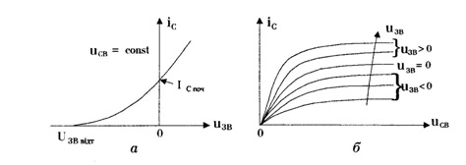

Рисунок 1.3. Стік-затворна (а) і стокові (б) статичні ВАХ МДН-транзистора із вбудованим каналом

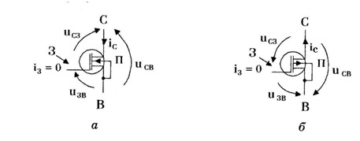

Рисунок 1.4. Полярності зовнішніх напруг польових транзисторів

з вбудованим каналом: n-канальних (а) та p-канальних (б)

Вихідні (стокові) ВАХ МДН-транзистора із вбудованим каналом мають типовий вигляд, зображений на Рис. 1.3, б, звідки бачимо, що вони подібні до вихідних ВАХ польового транзистора з керуючим p-n переходом, проте напруга $u_{ЗВ}$, може набувати як додатні, так і від’ємні значення. Якщо між стоком і витоком прикласти надто велику напругу, може виникнути пробиття ізолюючого p-n переходу під стоком або пробиття діелектрика під затвором. На Рис. 1.4 подано полярності зовнішніх напруг та додатні напрями струмів польових транзисторів із вбудованим каналом у нормальному робочому режимі.

* 1. МДН-ТРАНЗИСТОР З ІНДУКОВАНИМ КАНАЛОМ

МДН-транзистор з індукованим каналом відрізняється від попереднього транзистора тим, що канал між областями витоку і стоку під час виготовлення не створюється. На Рис. 1.5 зображена структура МДН-транзистора з індукованим n-каналом, виконаного на підкладці p-типу.

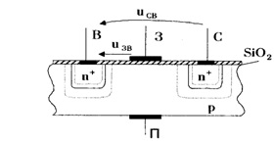

Рисунок 1.5. Структура МДН-транзистора з індукованим n-каналом

За нульової напруги між затвором та витоком струм стоку буде дуже малим. Подання на затвор від’ємної напруги стосовно витоку також картини не змінить. При поданні на затвор стосовно витоку невеликої додатної напруги електричне поле, яке виникає під затвором, виштовхує дірки з приповерхневого шару в глибину підкладки і притягує електрони до поверхні. Внаслідок цього біля поверхні підкладки під затвором виникає шар з електронною провідністю, який і буде каналом між витоком і стоком. Нижче від каналу утворюється шар від’ємних нерухомих зарядів з іонізованих атомів акцепторних домішок підкладки, збіднений на носії заряду, який стає свого роду ізолятором між каналом і підкладкою.

Напругу між затвором і витоком, за якої електропровідність приповерхневого шару підкладки стає електронною, тобто за якої утворюється канал, називають пороговою напругою і позначають $u_{ЗВ.пор}$.

У разі подальшого збільшення додатної напруги $u_{ЗВ}$ в утвореному каналі розпочнеться рух основних носіїв заряду (електронів) від витоку до стоку, тобто потече електричний струм.

Польові транзистори з індукованим каналом характеризуються найбільшим вхідним опором.

Значення струму буде тим більшим, чим більша додатна напруга $u_{ЗВ}$, прикладена між затвором і витоком. Залежність струму стоку $i_{С}$ від напруги затвор-витік $u_{ЗВ}$ називають стік-затворною статичною ВАХ МДН-транзистора з індукованим каналом. Її типовий вигляд зображено на Рис. 1.6, а.

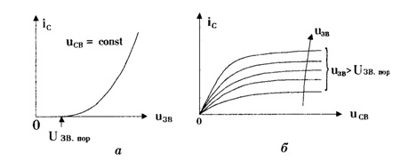

Рисунок 1.6. Стік-затворна (а) і стокові (б) статичні ВАХ МДН-транзистора з індукованим каналом n-типу

Залежності струму стоку $i_{С}$ від напруги $u_{СВ}$, прикладеної між стоком і витоком, при різних значеннях напруги $u_{ЗВ}$ зображено на Рис. 1.6, б. Ці залежності подібні до стокових ВАХ лише за додатних напруг $u_{ЗВ}$, більших від $u_{ЗВ.пор}$. Із збільшенням напруги $u_{СВ}$ ізолюючий шар від’ємних іонів, який формується під каналом, у напрямі стоку розширюється, а канал відповідно звужується, внаслідок чого настає режим насичення, як і у польових транзисторів з керуючим p-n переходом чи з вбудованим каналом. У разі прикладання між стоком і витоком надто великої напруги $u_{СВ}$ може виникнути пробиття ізолюючого p-n переходу в області стоку транзистора.

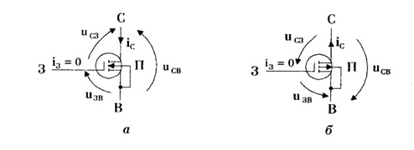

Рисунок 1.7. Полярності зовнішніх напруг польових транзисторів з індукованим каналом: n-канальних (а) та p-канальних (б)

На Рис. 1.7 подано полярності зовнішніх напруг та додатні напрями струмів польових транзисторів з індукованим каналом у нормальному робочому режимі.

**РОЗДІЛ 2**

**ЕЛЕКТРОННІ КЛЮЧІ**

До складу багатьох імпульсних пристроїв входять електронні ключі. Основу будь-якого електронного ключа складає активний елемент (напівпровідниковий діод, транзистор, тиристор, електронна лампа), що працює в ***ключовому режимі***. Ключовий режим характеризується двома станами ключа: “увімкнуто” – “вимкнуто”. На Рис. 2.1 наведені спрощені схеми і часові діаграми ідеального ключа.

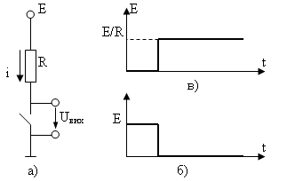

Рисунок 2.1. Ідеальний ключ

При розімкнутому ключі $I = 0$, $Uвих$ =E, при замкнутому ключі $I=\frac{E}{R}$, $Uвих=0$. При цьому розуміють, що опір розімкнутого ключа нескінченно великий, а опір замкнутого рівний нулю. В реальних ключах струми, а також рівень вихідної напруги що відповідає стану “увімкнуто” – “вимкнуто”, залежить від типу й параметрів активних елементів і перехід з одного стану інший проходить не миттєво, а на протязі часу, обумовленого інертністю активного елемента й наявністю паразитних ємностей та індуктивностей у колі.

Якість електронного ключа визначається наступними основними параметрами: падінням напруги на ключі в замкнутому стані $Uз$, струмом через ключ в розімкнутому стані $Iр$, часом переходу з одного стану в інший (часом переключення ) $tпер$.

Чим менше значення величин $Uз, Iр і tпер$, тим вища якість ключа.

Найпростіший тип електронних ключів – *діодні ключі*. В якості активних елементів в них використовується напівпровідникові або електровакуумні діоди.

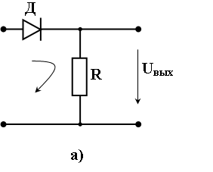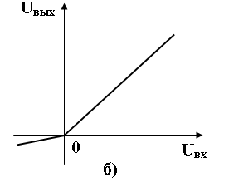

Рисунок 2.2. Послідовний діодний ключ

При поданні позитивної вхідної напруги, опір діода буде малим. І отже $U_{вих}≈U_{вх}$. У іншому випадку вихідний спад напруги буде асимптотично прямувати до нуля.

Основним недоліком цього типу ключа є неможливість електрично розділити *керуючий* і *керований* ланцюги, що часто потрібно на практиці. У цьому випадку використовують *транзисторні* ключі. На Рис. 2.3 приведена схема ключа на біполярному транзисторі. Вхідний (керуючий) ланцюг тут відокремлений від вихідного – керованого ланцюга.

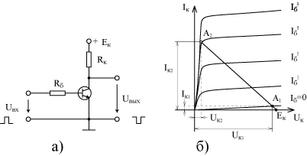

Рисунок 2.3. Транзисторний ключ на біполярному транзисторі

Біполярний транзистор працює у *ключовому* режимі, що характеризується двома станами. Перший стан визначається точкою АІ на вихідних характеристиках транзистора; його називають *режимом відсічки*. В режимі відсічки струм бази $I_{б}=0$, колекторний струм $I_{к1}$ рівний початковому колекторному струму, а колекторна напруга $Uк=Uк1≈Е$ (Рис.2.3,б). Режим відсічки реалізується при від’ємних потенціалах бази. Другий стан визначається точкою А2 і називається режимом *насичення*. Він реалізується при позитивних потенціалах бази. При цьому струм бази визначається в основному опором резистора $R_{б}$, і $I_{б2}=\frac{Uвх}{Rб}$ оскільки опір відкритого емітерного переходу дуже малий. Колекторний перехід також відкритий, і струм колектора $I_{к2}≈\frac{Ек}{Rб}$, а колекторна напруга $U_{к2}≈0$. З режиму відсічки в режим насичення транзистор переводиться впливом позитивної напруги. При цьому збільшенню вхідної напруги (потенціалу бази) відповідає зниження вихідної напруги (потенціалу колектора), і навпаки. Такий ключ називають *інвертуючим* (інвертором). В розглянутому транзисторному ключі рівні вихідної напруги, що відповідають режимам відсічки і насичення, стабільні і майже не залежать від температури.

Існують також повторюючі ключі, в яких зниженню вхідної напруги відповідає зниження вихідної напруги. Повторюючий ключ виконують за схемою емітерного повторювача.

Час перемикання ключів на біполярних транзисторах визначається бар’єрними ємностями р-n переходів і процесами накопичення і розсіювання неосновних носіїв заряду в базі.

2.1. МДН ТРАНЗИСТОР В ЯКОСТІ КЛЮЧА

Для підвищення швидкодії і вхідного опору застосовують інвертор на комплементарних МДН-транзисторах. Цей підхід позбавлений недоліку протікання значного струму через навантажувальний резистор, як у схемі ключа на основі біполярного транзистора.

Схема будується з допомогою двох МДН-транзисторів з однаковими характеристиками, але з каналами різних типів провідності. Схема симетрична: коли один з транзисторів виконує роль замкнутого ключа, то інший є опором навантаження і навпаки.

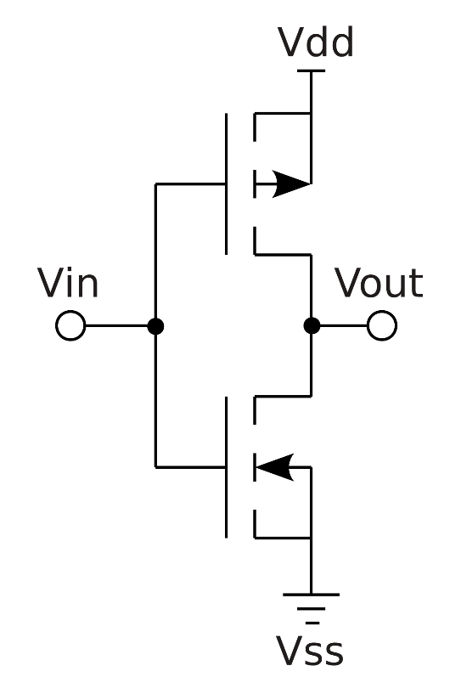

Рисунок 2.4. Схема інвертора на основі комплементарних МДН-транзисторів

﻿ При подачі логічного нуля на вхід схеми, n-канальний транзистор буде закритий, а p-канальний транзистор буде знаходитись у режимі глибокого насичення і ,таким чином, на виході ми отримаємо логічну одиницю $U_{вих}=E$.

При подачі логічної одиниці на вхід, логіка роботи є протилежною, що продукує на виході логічний нуль. Таким чином, в статичному стані схема майже не споживає потужності від джерела живлення.

Основне джерело недоліків КМОП-логічних – втрати через підкладки транзисторів. Підкладка утворює з витоком і стоком обернено зміщені р-nпереходи, і струми цих переходів зумовлюють як втрати на виходах, так і динамічний опір в розімкненому стані.

Зі сказаного видно, що ключі на біполярних елементах кращі в схемах швидкісної комутації сигналів високого рівня (це не відноситься до ключів з гальванічним розділенням). Якщо вимоги до швидкодії не жорсткі, то ключі на МДН-транзисторах мають переваги і за точністю, і за споживаною потужністю.

**РОЗДІЛ 3**

**ЛОГІЧНІ ЕЛЕМЕНТИ**

Логічний елемент – це електронний пристрій, що реалізує одну з логічних операцій. Логічні елементи являють собою електронні пристрої, у яких оброблювана інформація закодована у вигляді двійкових чисел, відображуваних напругою (сигналом) високого і низького рівня. Термін «логічні» прийшов в електроніку з алгебри логіки, що оперує зі змінними величинами і їхніми функціями, що можуть приймати тільки два значення: «істинно» чи «хибно». Для позначення чи істинності хибності висловлень використовують відповідно символи 1 чи 0. Кожна логічна перемінна може приймати тільки одне значення: 1 чи 0. Ці двійкові змінні і функції від них називаються логічними змінними і логічними функціями. Пристрої, що реалізують логічні функції, називаються логічними чи цифровими пристроями.

Нижче наведено таблицю істинності ряду логічних функцій, що у подальшому будуть реалізовані з допомогою МДН-транзисторів.

Таблиця 3.1. Таблиця істинності булевих функцій

|  |  |  |  |  |  |  |
| --- | --- | --- | --- | --- | --- | --- |
| А | Б | НЕ | І | АБО | АБО-НЕ | І-НЕ |
| 0 | 0 | 1 | 0 | 0 | 1 | 1 |
| 0 | 1 | 1 | 0 | 1 | 0 | 1 |
| 1 | 0 | 0 | 0 | 1 | 0 | 1 |
| 1 | 1 | 0 | 1 | 1 | 0 | 0 |

**3.1. Схемотехнічна реалізація на КМОН-транзисторах**

Найпростіша булева функція є логічна інверсія, що реалізується інвертором, наведеним вище. Я скористався програмним паком *LTSpice IV*для моделювання його роботи.

Схема, побудована у цій програмі наведена нижче.

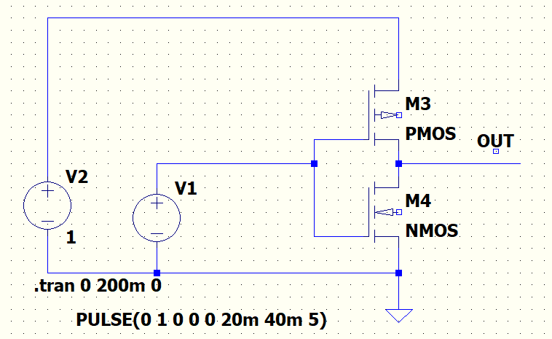

Рисунок 3.1. Схема інвертора на МДН-транзисторах

У якості вхідного тут використовується пульсуюче джерело з амплітудою 1 В і періодом 40 мс. Параметри МДН-транзисторів у цьому випадку близькі до ідеальних.

Результат моделювання наведений нижче.

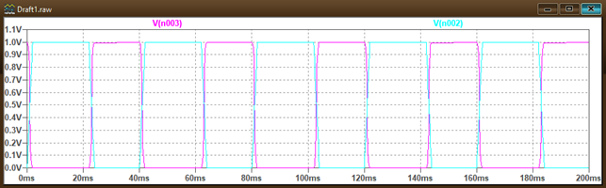

Рисунок 3.2. Результат моделювання інвертора

Функція 2І-НЕ реалізується з допомогою двох n-канальний і двох p-канальних транзисторів. При подачі на обидва входи логічну одиницю, вони вихідний спад напруги на них буде прямувати до нуля. Якщо хоча б на один із входів подати логічний нуль – на виході буде логічна одиниця. В якості навантаження використовуються два p-канальні транзистори з’єднані паралельно, що майже не виділяють потужність при логічному нулі на виході. Це продукує хорошу відтворюваність сигналу на виході.

Схема, побудована у *LTSpice IV* наведена нижче.

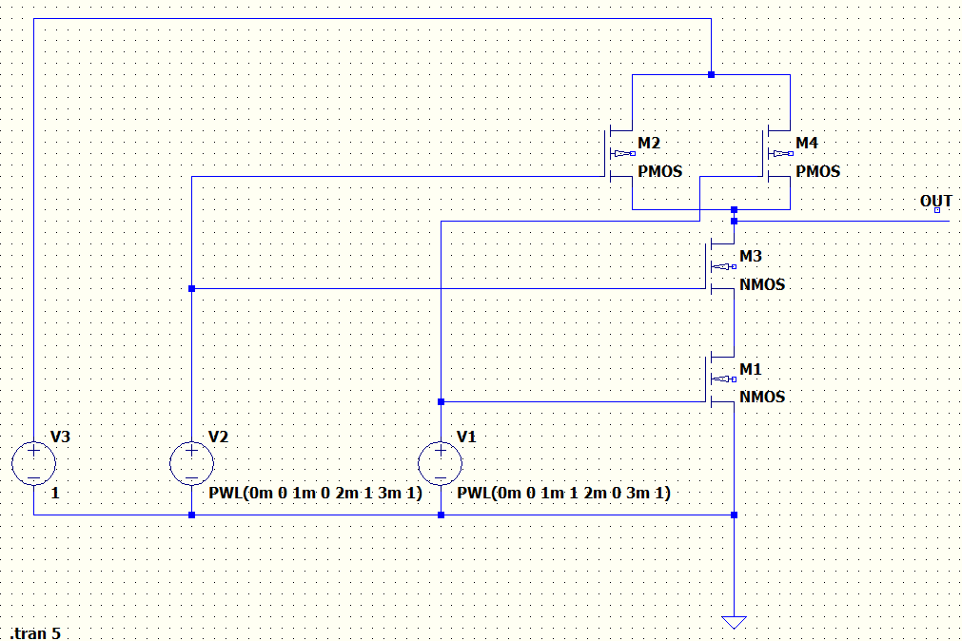

Рисунок 3.3. Схема 2І-НЕ

В якості вхідних сигналів я використав джерела PWL і вказав значення напруг в конкретні моменти часу. Параметри МДН-транзисторів у цьому випадку близькі до ідеальних.

Результат моделювання наведений нижче. *V(n002)* і *V(n003) ­*– вхідні напруги. *V(n004)* – вихідна напруга.

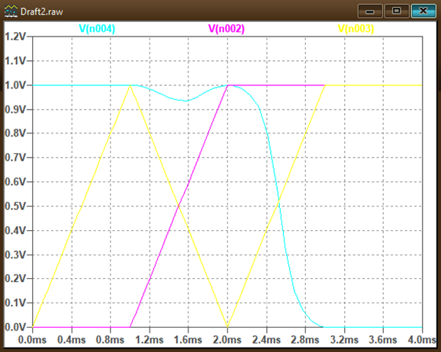

Рисунок 3.4. Результат моделювання схеми 2І-НЕ

Функція 2АБО-НЕ реалізується з допомогою двох n-канальних транзисторів з’єднаних паралельно і двох p-канальних транзисторів з’єднаних послідовно. При подачі хоча б на один вхід логічну одиницю, вихідний спад напруги асимптотично прямуватиме до нуля. В іншому випадку на виході буде логічна одиниця. Послідовно з’єднані p-канальні транзистори виконують роль навантаження.

В якості вхідних сигналів я використав джерела PWL і вказав значення напруг в конкретні моменти часу. Параметри МДН-транзисторів у цьому випадку близькі до ідеальних.

Схема, побудована у *LTSpice IV* наведена нижче.

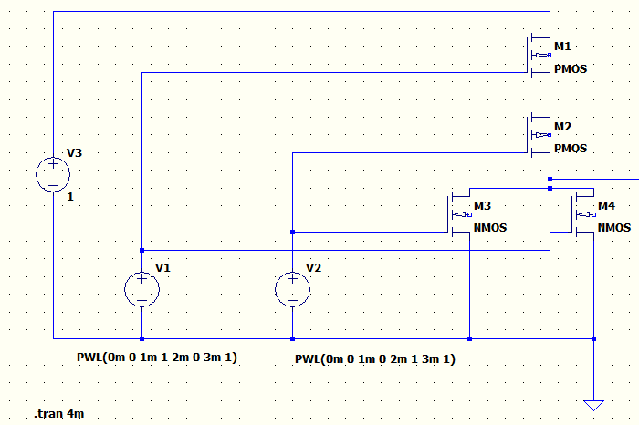

Рисунок 3.5. Схема 2АБО-НЕ

Результат моделювання наведений нижче. *V(n002)* і *V(n004) ­*– вхідні напруги. *V(n005)* – вихідна напруга.

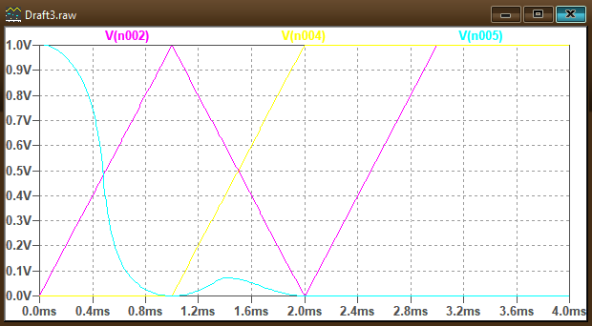

Рисунок 3.6. Результат моделювання схеми 2АБО-НЕ

Комбінуючи вищенаведену схему 2І-НЕ й інвертор я успішно реалізував елемент 2І.

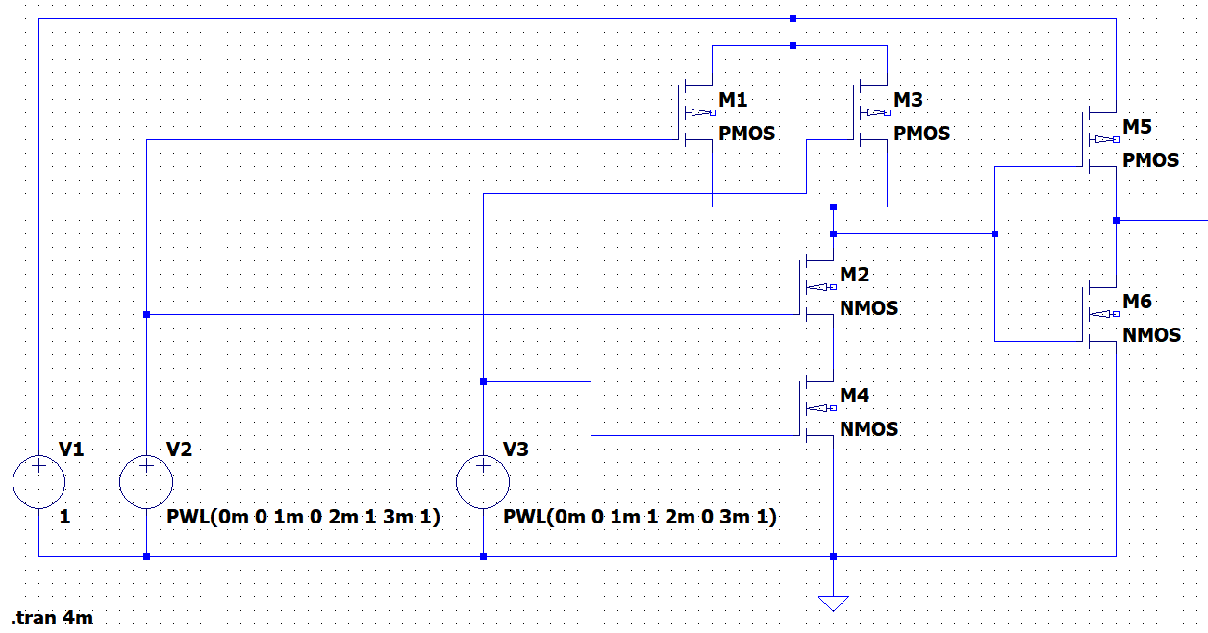

Рисунок 3.7. Схема 2І

Результат моделювання наведений нижче. *V(n002)* і *V(n003) ­*– вхідні напруги. *V(n005)* – вихідна напруга.

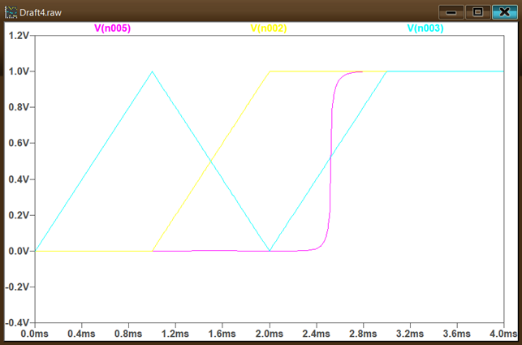

Рисунок 3.8. Результат моделювання схеми 2І

За нижче наведеною схемою я склав елемент виключне 2-АБО

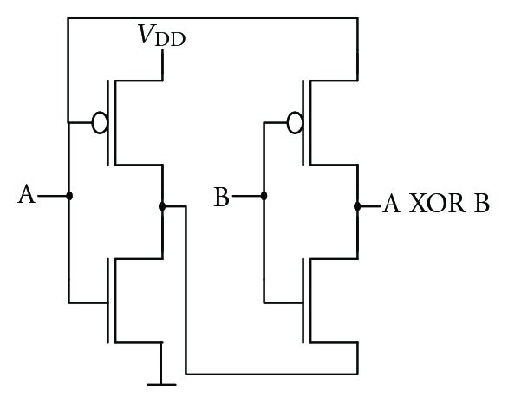

Рисунок 3.9. Схема виключне 2-АБО

Користуючись середовищем LtSpice я реалізував цю схему і провів моделювання.

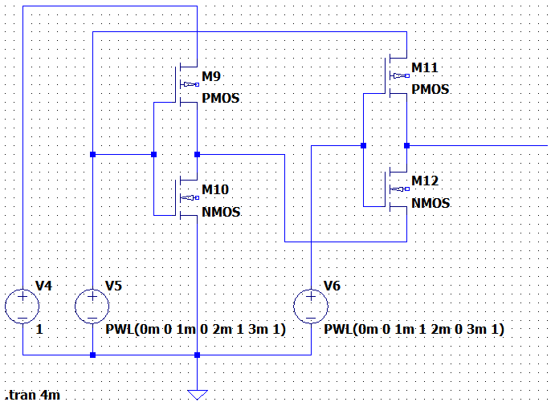

Рисунок 3.10. Реалізація виключне 2-АБО у LtSpice

Результат моделювання наведений нижче. *V(n002)* і *V(n0034) ­*– вхідні напруги. *V(n004)* – вихідна напруга.

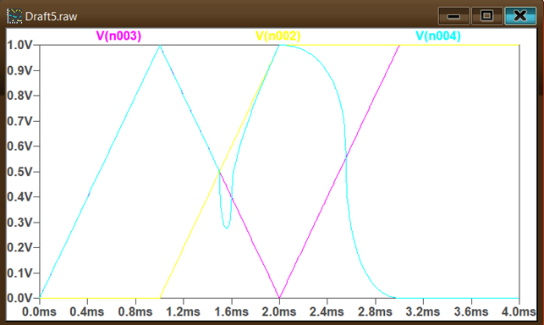

Рисунок 3.11. Реалізація моделювання виключного 2-АБО у LtSpice

**ВИСНОВОК**

У цій роботі був проведений аналіз і синтез МДН-транзисторів як основу логічних схем. Було розглянуто переваги і недоліки польових транзисторів у порівнянні з біполярними. Було розглянуто модель електронного ключа і показано в чому перевага використання комплементарної пари МДН-транзисторів в якості ключа.

Якщо ж коротко провести порівняння біполярного транзистора з МДН-транзистором, то швидкодія, точність відтворюваності сигналу на виході та споживана потужність у МДН-транзисторах є кращими ніж у біполярних за рахунок дуже високого вхідного опору. Проте в схемах швидкісної комутації сигналів високого рівня використання біполярних транзисторів є значно доцільнішим.

СПИСОК ВИКОРИСТАНИХ ДЖЕРЕЛ

1. Л.Д. Васильєва, Б.І. Медведенко, Ю.І. Якименко. Напівпровідникові прилади: підручник. – К.: "Політехніка"; Кондор, 2008. – 556 с.
2. А. Буняк. Електроніка та мікросхемотехніка. – К.: Київ-Тернопіль, 2001. – 382 с.
3. В. І. Бойко, А. М. Гуржій, В. Я. Жуйков та ін. Основи схемотехніки електронних систем: підручник. – К.: Вища школа, 2004. – 527 с.
4. В.Н. Павлов. Схемотехника аналоговых электронных устройств: Учебник.- 3-е изд. - Рек. МОН. – М.: Телеком, 2005. – 320 с.
5. Електронні ключі [Електронний ресурс]. - Режим доступу: https://studfile.net/preview/7155737/page:3/
6. Польові транзистори [Електронний ресурс]. - Режим доступу: http://org2.knuba.edu.ua/mod/book/tool/print/index.php?id=25993&chapterid=217